2015年上学期九年级检测考试
数学试题
时量：120分钟 总分：150分
一、选择题（本题共8个小题，答案统一填在后面表格中，每小题5分，满分40分）
1、下列运算正确的是（ ）
A．x²·x³=x⁶ B．x⁶÷x³=x² C．(2x³)³=6x⁹ D．3x³· 2x³=6x⁶
2、已知（ ）
A．20 B．8 C． 10 D．4
3、如图1，以直角三角形ABC三边为直径的半圆面积分别是S₁,S₂,S₃，直角三角形ABC面积是S，则它们之间的关系为（ ）
A. S= S₁+S₂+S₃ B. S₁=S₂+S₃ C. S=S₁+S₂ D. S=S₁
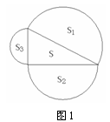
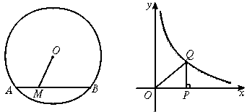
F
E
D
C
B
A
图2 图3
4、如图2，点P是x轴上的一个动点，过点P作x轴的垂线PQ交双曲线y＝$\frac{1}{x}$于点Q，连结OQ，当点P沿x轴的正方向运动时，Rt△QOP的面积( )
A． 保持不变 B．逐渐增大 C．逐渐减小; D．无法确定
5、如图3所示，在平行四边形ABCD中，EF∥AB，DE∶EA = 2∶3， EF = 4，则CD的长为（ ）
A． B．8 C．16 D．10
6、在同一直角坐标系中，一次函数y=ax+c和二次函数y=ax²+c的图像大致为（ ）
o
x
y
o
x
y
o
x
y
x
y
A
B
C
D
o

7、方程x²+3x-1=0由于x≠0，方程x²+3x-1=0由于x≠0，因此可化为x+3=$\frac{1}{x}$，则原方程的根可视为函数y=x+3与y=$\frac{1}{x}$图象交点的横坐标，利用图象估计一元三次方程x³+2x²-2=0的根x₀所在的范围是（ ）
A．1＜x₀＜2 B．0＜x₀＜l C．-l＜x₀＜0 D．-2＜x₀＜-l
8、一张圆心角为45°的扇形纸板和圆形纸板按如图方式剪得一个正方形，边长都为1，则扇形纸板和圆形纸板的面积比是 （ ）
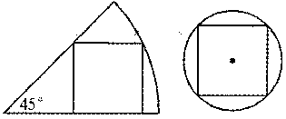
A． B． C． D．
二、填空题（本小题共8个小题，答案统一填在后面表格中，每小题5分，满分40分）
9、已知$\left|a−2\right|+{\left(1−b\right)}^{2}+\sqrt{a−b−c}=0$,则a+b+c=__________．
10、计算(1＋)²⁰¹⁴·(1－)²⁰¹⁵的结果是__________．
11、已知：2+$\sqrt{3}$是关于x的方程x² - 4x + c=0的一个根，则c的值为____________。
12、等腰三角形的周长为16，其一边长为6，那么，它的底边为 .
13、袋中装有编号为1，2，3的三个质地均匀、大小相同的球，从中随机取出一球记下编号后，放入袋中搅匀，再从袋中随机取出一球，两次所取球的编号相同的概率为
14、如图所示，直线是经过点D（1，0）和点A,C且与轴平行的直线，在Rt△ABC中，直角边AC=4,AB=3,将AC边在直线上滑动,使C、B在函数的图象上，则的值为 。
C
A
O
O
A
B
C
D
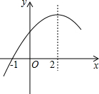
第14题图 第15题图 第16题图
15、如图，一个圆锥体的底面半径OC=1㎝,母线AC=3㎝，在点C处有一只蚂蚁，它绕圆锥体一周后又回到C处，则蚂蚁最少要走 ㎝。
16、二次函数y=ax²+bx+c（a≠0）的部分图象如图，图象过点（-1，0），对称轴为直线x=2，下列结论：
①当x＞-1时，y的值随x值的增大而增大；②4a+b=0；③9a+c＞3b；④8a+7b+2c＞0
其中正确的结论有
题 号 | 1 | 2 | 3 | 4 | 5 | 6 | 7 | 8
答 案
题 号 | 9 | 10 | 11 | 12 | 13 | 14 | 15 | 16
答 案

三、解答题（本大题共7个小题，解答应写出文字说明、证明过程或演算步骤，满分70分）
17、（本题满分8分）先化简，再求值：(－2),其中x=2

18、（本题满分8分）如图，A，P，B，C是半径为8的⊙O上的四点，且满足∠BAC＝∠APC＝60°，
⑴.求证：△ABC是等边三角形；
⑵.求圆心O到BC的距离OD．
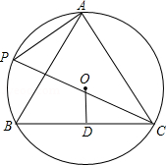

19、（本题满分10分）已知：如图所示的一张矩形纸片ABCD（AD>AB），将纸片折叠一次，使点A与点C重合，再展开，折痕EF交AD边于点E，交BC边于点F，分别连结AF和CE。
（1）求证：四边形AFCE是菱形；
（2）若AE=10cm，△ABF的面积为24cm²，求△ABF的周长；
（3）在线段AC上是否存在一点P，使得2AE²=AC·AP？若存在，请说明点P的位置，并予以证明；若不存在，请说明理由。
A
B
C
D
E
F
O

20、（本题满分10分）在一个不透明的盒子里，装有四个分别标有数字1，2，3，4的小球，它们的形状、大小、质地等完全相同.小明先从盒子里随机取出一个小球，记下数字为x；放回盒子摇匀后，再由小华随机取出一个小球，记下数字为y.
（1）用列表法或画树状图表示出（x，y）的所有可能出现的结果；
（2）求小明小华各取一次小球所确定的点（x，y）落在反比例函数的图象上的概率；
（3）求小明、小华各取一次小球所确定的数x、y满足的概率.

21、（本题满分10分）如图，在△ABC中，∠ACB=90°,CD⊥AB于D,CD=1,已知AD,BD的长是关于的方程的两根，且.
A
B
C
D
（1）求证；
（2）求a,b的值。

22、（本题满分10分）在益阳市开展的创建活动中，某小区要在一块一边靠墙（墙长15米）的空地上修建一个矩形花园ABCD，花园的一边靠墙，另三边用总长度为40米的栅栏围成（如图所示）．若设花园BC的边长为米，花园的面积为米².
(1)求与之间的函数关系式，并写出自变量的取值范围.
（2）根据（1）中求得的函数关系式，结合题意判断当取何值时，花园的面积最大？最大面积为多少？
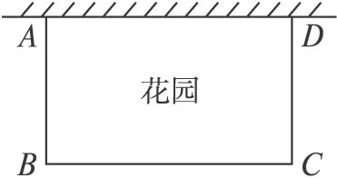

第22题图

23、（本题满分14分）综合题
已知抛物线与轴的一个交点为A(-1,0).
- 求抛物线与轴的另一个交点B的坐标。
- D是抛物线与轴的交点，C是抛物线上一点，且以AB为一底的梯形ABCD的面积为9,求此抛特线的解析式。
- E是第二象限内到轴、轴的距离的比为5：2的点，如果点E在（2）中的抛物线上，且它与点A在此抛物线对称轴的同侧，问：在抛特线的对称轴上是否存在点P,使△APE的周长最小？若存在，求出点P的坐标；若不存在，请说明理由。

O
A
B
C
D

